Kurrelans -Syöntikilpailu kari karvakasalle

Päivämäärä 13.4. 2017

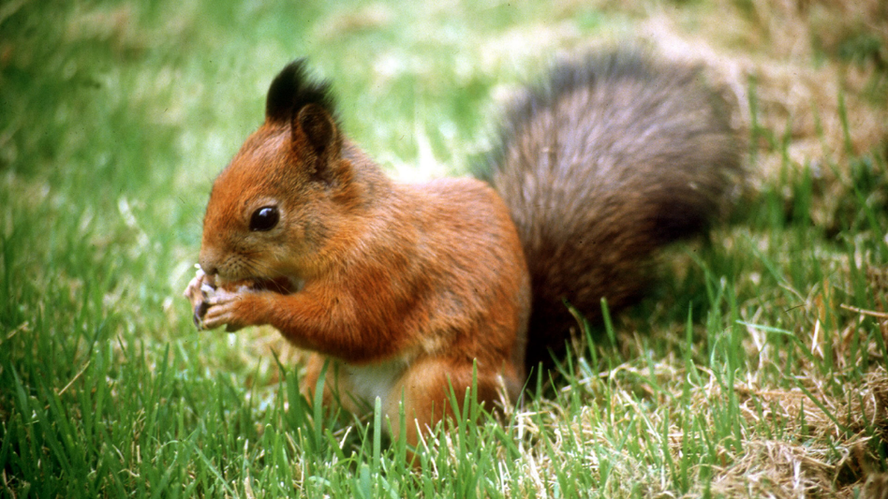

Kari karvakasa voitti syöntikilpailun. Syötyään 51tammenterhoa. 2sian saanut söi 49tammenterhoa.kilpailu pidettiin pähkinäsalmensillalla. Haastattelu kari Karvakasalle toimittaja sanoi miten voitit syöntikilpailun? Syömällä vastasi Kari Karvakasa vastasi.
Niinpä tietenkin sanoi haastattelija.

